МИНОБРНАУКИ РОССИИ

Федеральное государственное бюджетное образовательное учреждение высшего образования

НИЖЕГОРОДСКИЙ ГОСУДАРСТВЕННЫЙ ТЕХНИЧЕСКИЙ

УНИВЕРСИТЕТ им. Р.Е.АЛЕКСЕЕВА

Институт радиоэлектроники и информационных технологий

Кафедра Вычислительные системы и технологии

Лабораторная работа № 1 «Реализация пошаговых блок-схем алгоритмов» (наименование темы проекта или работы)

ПОЯСНИТЕЛЬНАЯ ЗАПИСКА

ОТЧЕТ по лабораторной работе

по дисциплине

Информатика и Компьютерные Технологии

(наименование дисциплины)

РУКОВОДИТЕЛЬ:

________________ ______Савкин А.Е.__ _

(подпись) (фамилия, и.,о.)

СТУДЕНТ:

________________ ___Шеперкина А.Н.___

(подпись) (фамилия, и.,о.)

24-ИСз______

(шифр группы)

Работа защищена «___» ____________

С оценкой ________________________

Нижний Новгород 2025

**Задание к выполнению лабораторной работы № 3**

**Задание на лабораторную работу:**

Реализовать форк удаленного репозитория, залить отчеты по лабораторным работам, внести изменения в созданные файлы через Git Bash.

**Цель работы:**

Научиться пользоваться системой GitHub, и изучить стандартные команды.

**Ход работы:**

Настройка GitHub

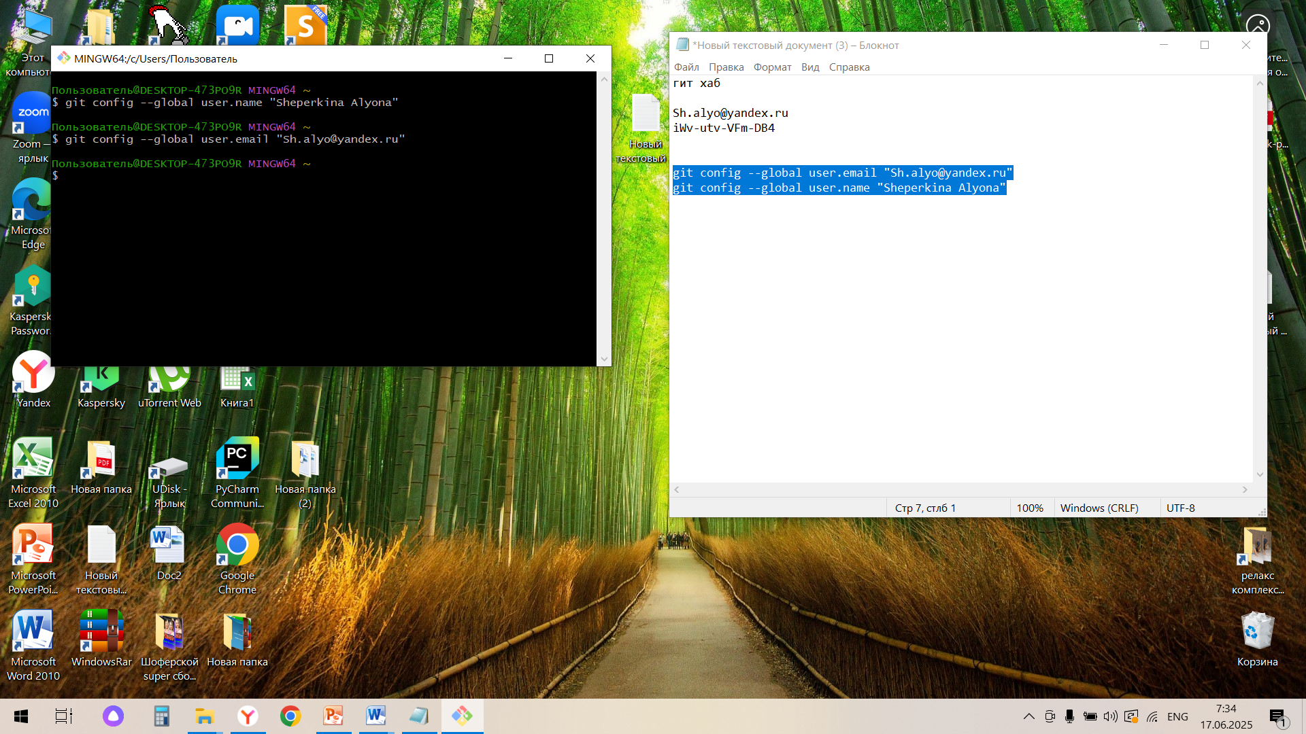

Копируем исходный репозиторий с помощью **«Fork»**.

Создаём локальную копию

git clone https://github.com/Alyo0/Spring_2025.git

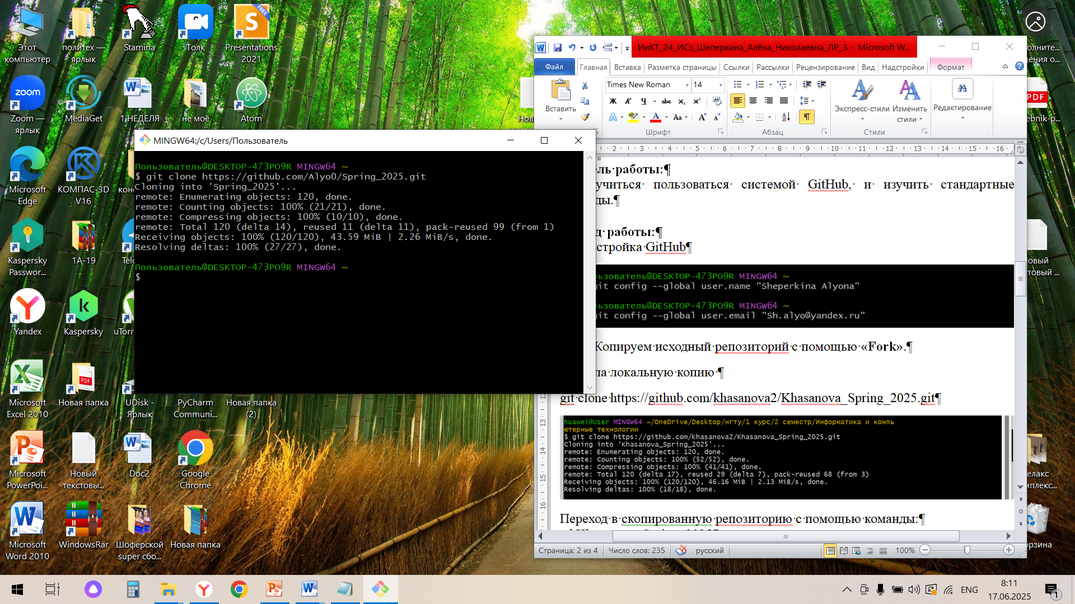

Переход в скопированную репозиторию с помощью команды:

Cd Spring_2025

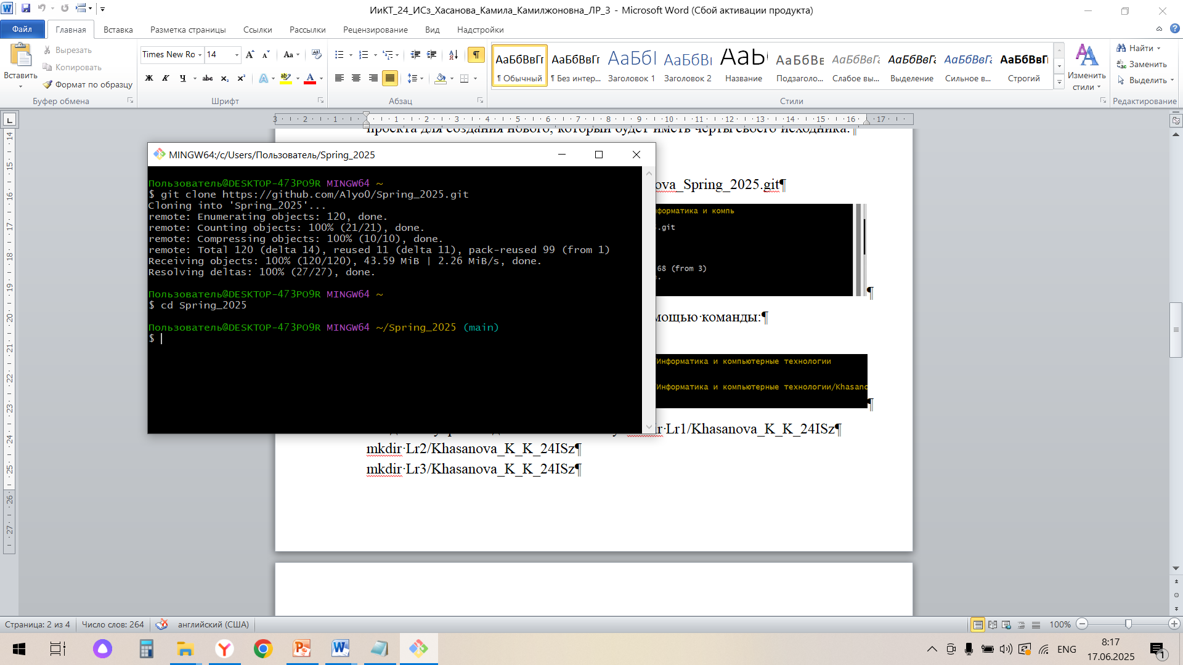

Создаю внутри каждого каталога папку

mkdir Lr1/Sheperkina_A_N_24ISz

mkdir Lr2/ Sheperkina_A_N_24ISz

mkdir Lr3/ Sheperkina_A_N_24ISz

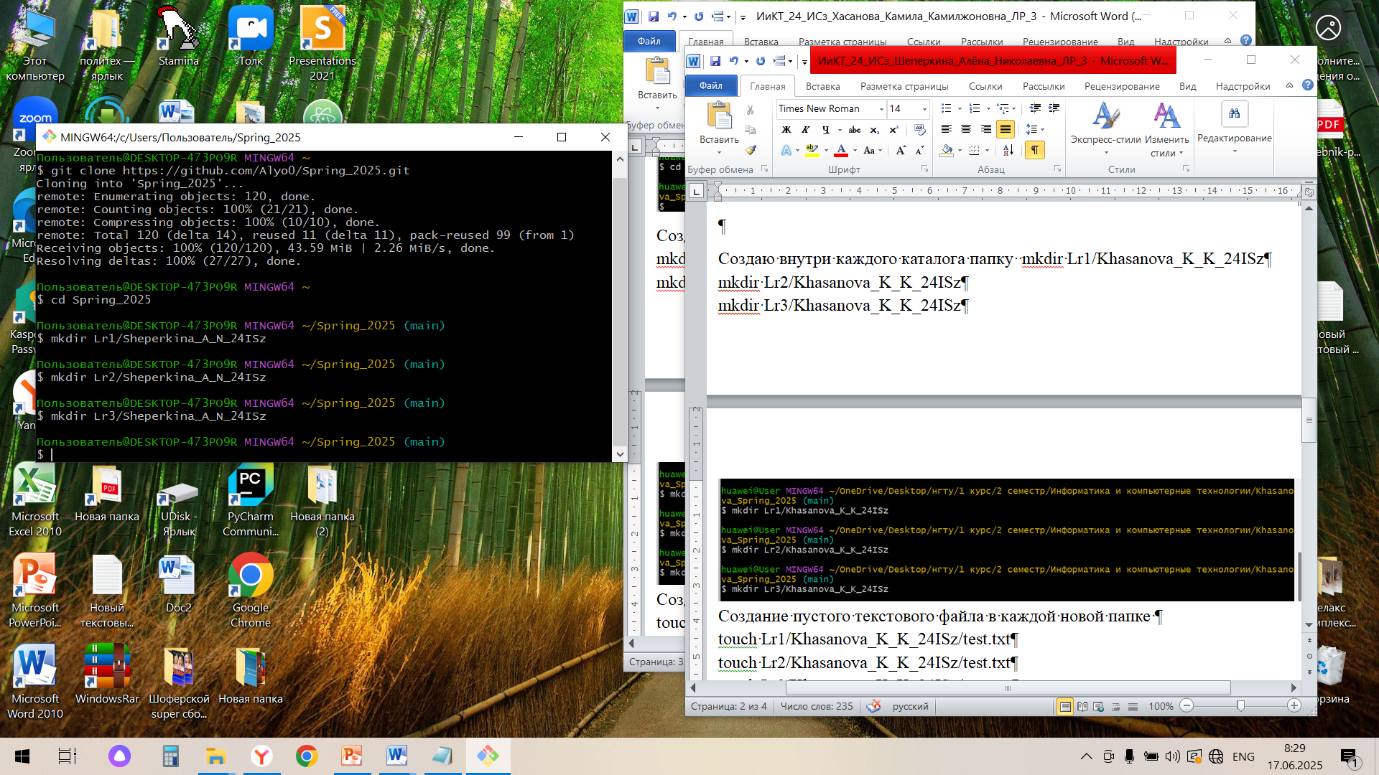

Создание пустого текстового файла в каждой новой папке

touch Lr1/Sheperkina_A_N_24ISz/test.txt

touch Lr2/Sheperkina_A_N_24ISz/test.txt

touch Lr3/Sheperkina_A_N_24ISz/test.txt

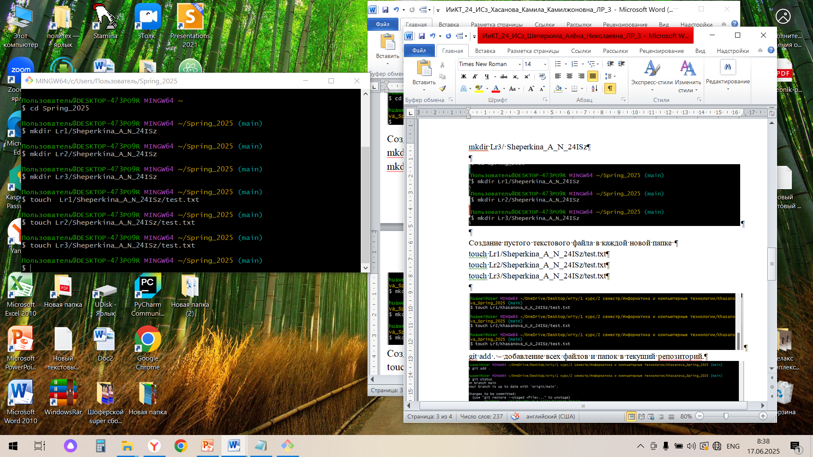

git add . – добавление всех файлов и папок в текущий репозиторий.

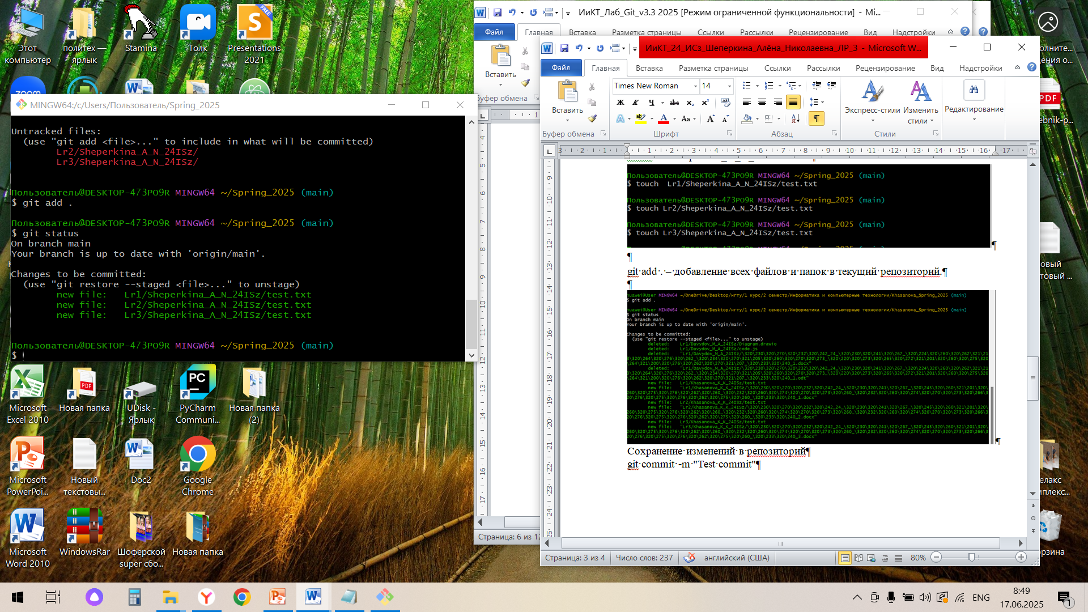

Сохранение изменений в репозиторий

git commit -m "Test commit"

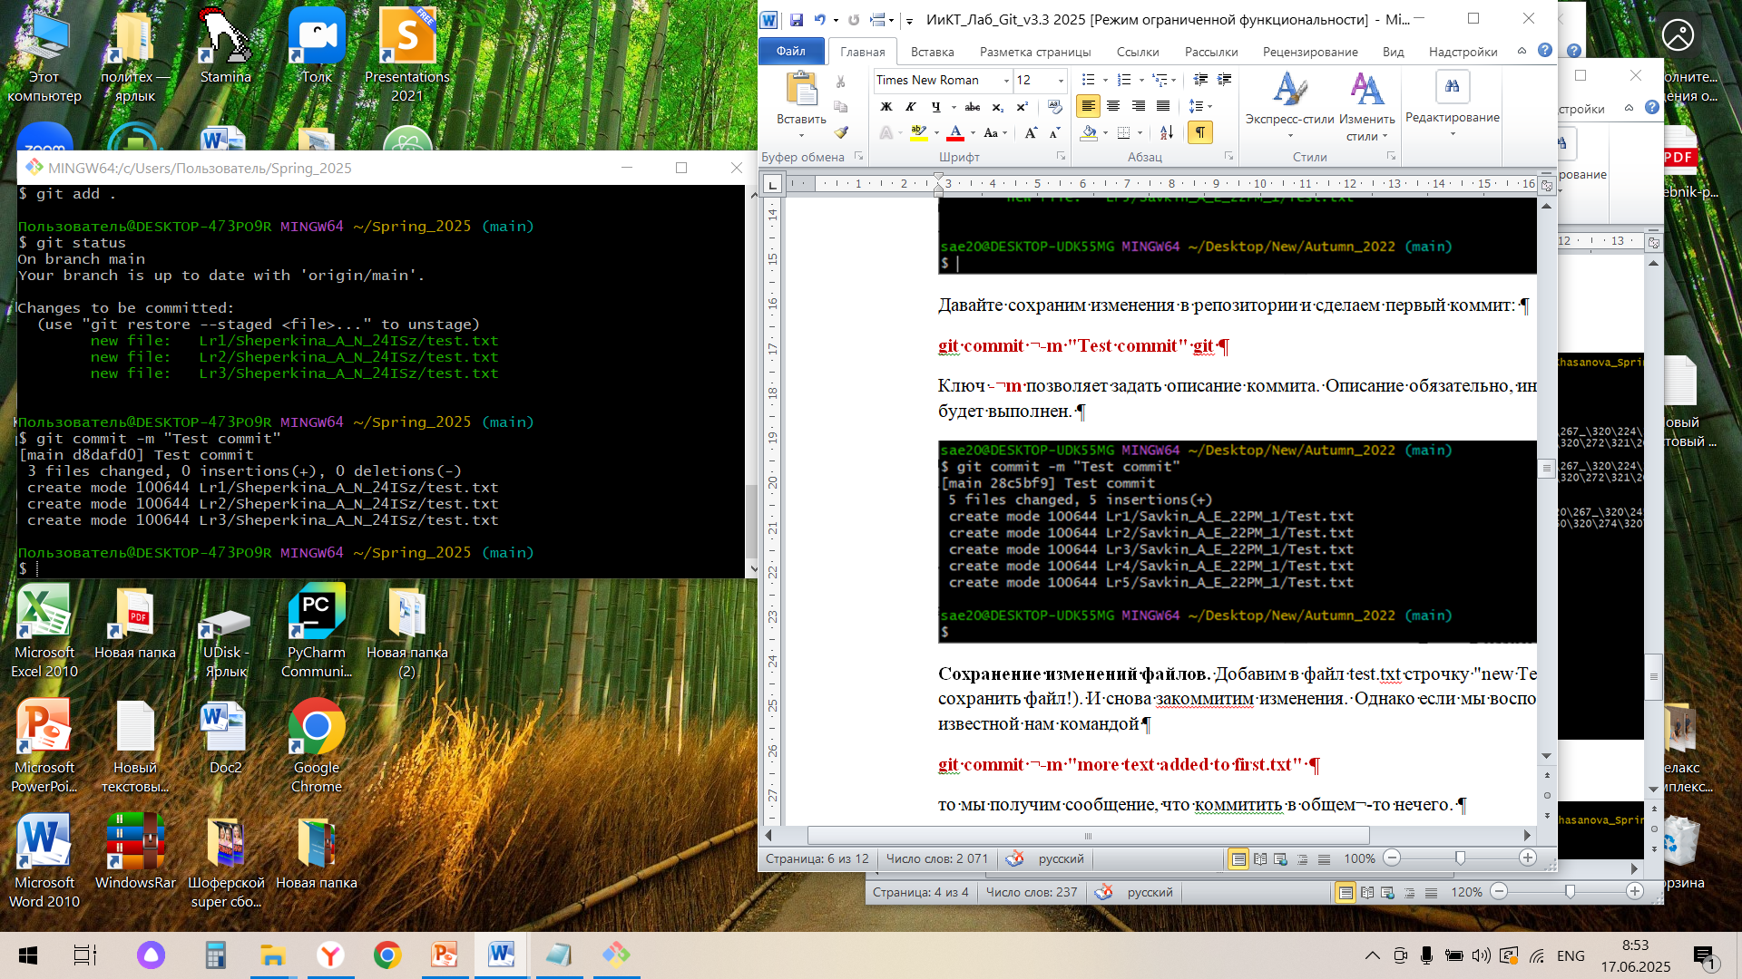

git push – отправка изменений в удаленный репозиторий

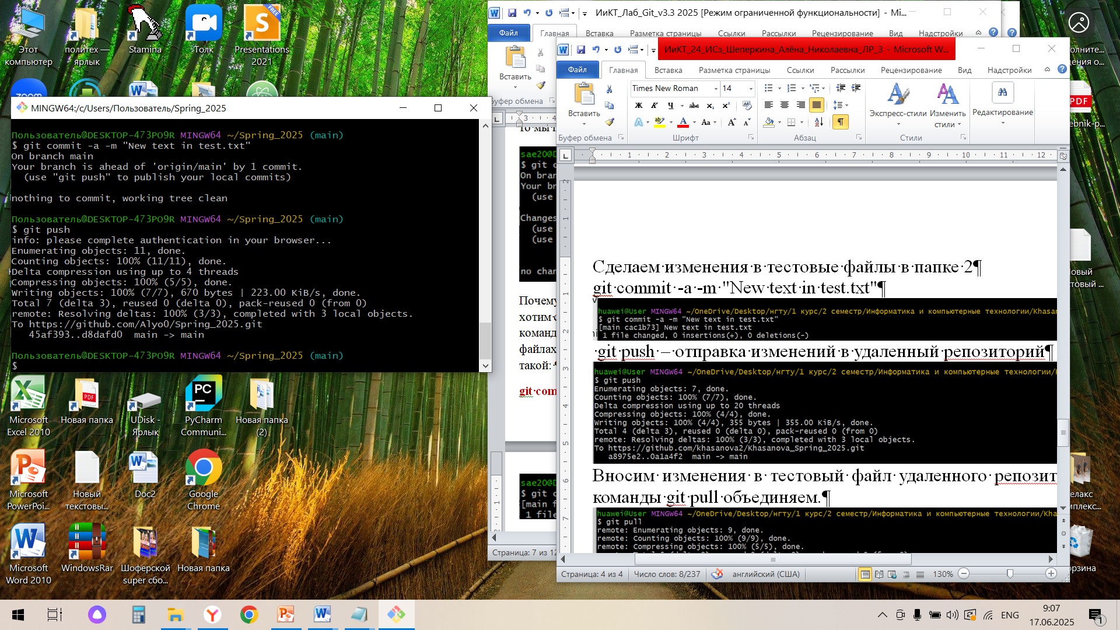

Вносим изменения в тестовый файл удаленного репозитория и с помощью команды git pull объединяем.

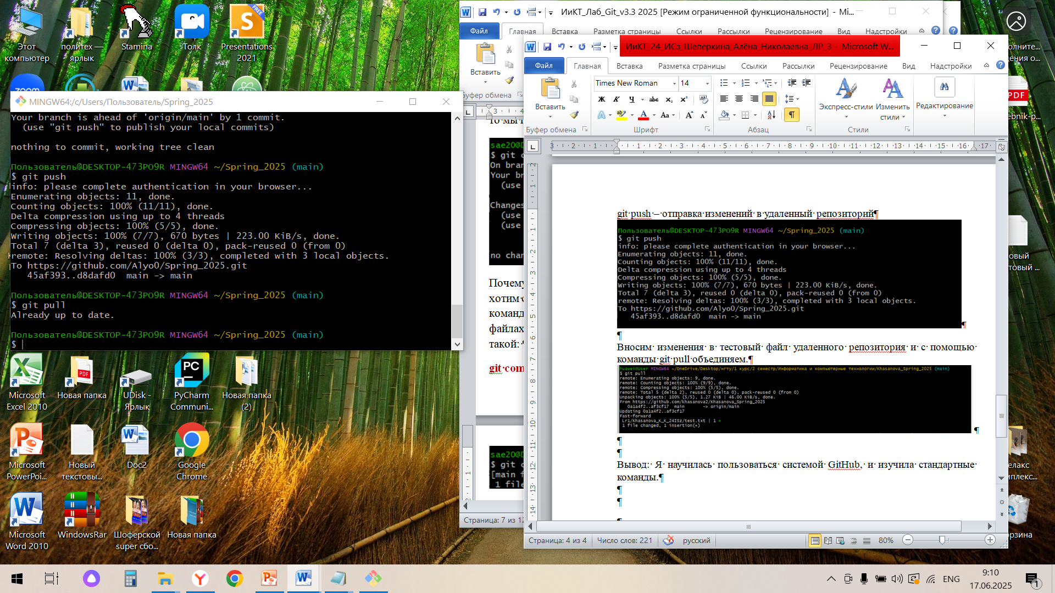

Вывод: Я научилась пользоваться системой GitHub, и изучила стандартные команды.